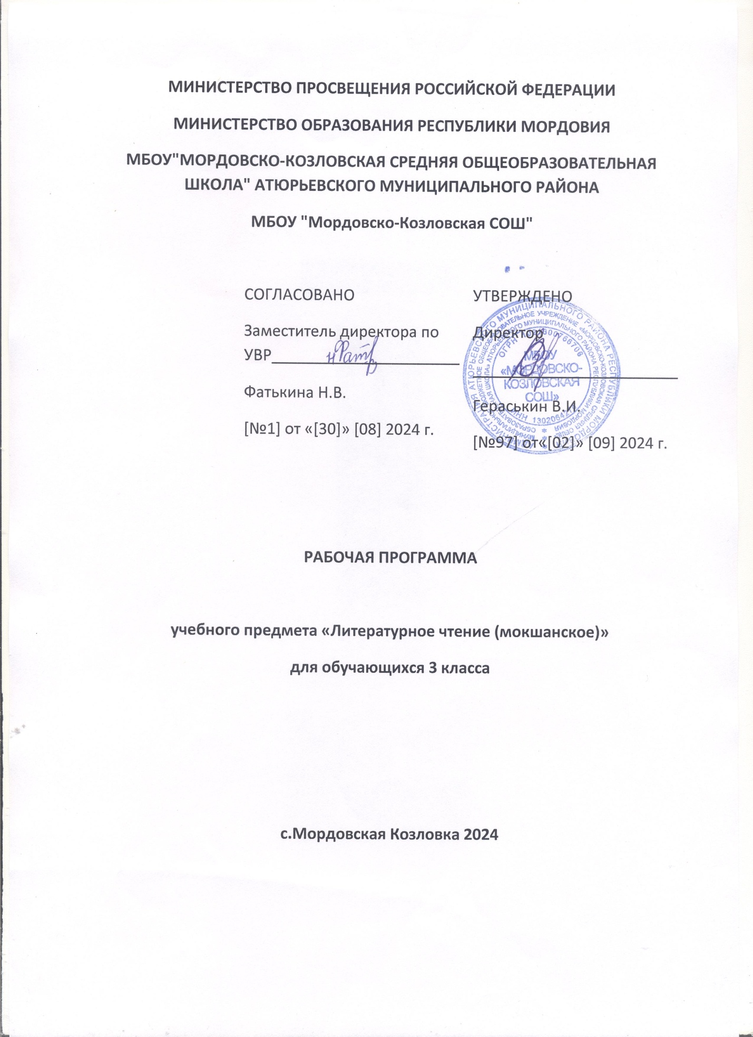

**Ингольденьвалсь**

Школатьиньэрявиксвешфксоц-тонафтомсшабатненьэльбятьксфтомаморафтома и сёрмадома. Тявешфкстьпяшкодемасаоцюсмузеньмокшенькяльть, кона лездытонафнихнендицебярьстасодамс и рузонькяльть, и лия предметтненьге.

Тядянькяльтьэрявиксшинцлангс од ломаненькасфтомстаоцюмяльшарфнесьучёнайсь-педагогсьК.Д.Ушинскяйсь, кона сёрмадсь: «Содамоктядянькяльть, идсьтонаткшниафаньцеквалхненди, синь марса кочкамаснонды и полафнемаснонды, станя и касфнесынеэсьсодамошинзонперьфпяльтьколга, сонь вельдензаёниякшни, эвондакшнихть мяленза-арьсеманза».1-4-це классненьэсатядянькяльтьвельдепяшкотькшневихтьнингетяфтаматонафнеманьвешфксне:

-тонафтомситтненьлац прянь вятема, шачемаширть, Отечестватькельгома;

- тонафтомсперьфпяльденьмазышитьсодама и шарьхкодема;

-максомскемесодамошитмазыстакорхтамаса, морафтомаса и эльбятьксфтомасёрмадомаса.

-содамситтнендинародоньконьэряфста:

-мокшетненьэрямакойснон, унксснон;

-эсьэряма-ащемавастстостперьфпяльденьпредметтнень(ошень, велень, ляень, вирень, пандонь, лотконь, виреньужень, нармонень, жуватань и лия лапнень) лемдема;

-кудъётконькядьготненьлемснон;

-щапнень и синь мазышиснон(мезьста и кода синь тиендезь);

-фольклорть(моротнень, ёфкснень, валмуворкснень, содамаёфкснень, налхксематнень);

-шабраньломаттненьмархтасоткснень.

Программасакочкафпроизведениятненьвельдетонафнихнендимаксовихтьсодамошитперьфпяльденьэряфть, шачемаширть, Родинать, оцюфнень и иттненьтевснон и эряфснонколга, перьфпяльса и эряфсаапаклотксекполафтксненьколга и стак тов. Тяньинксапрограммасаморафтоманьматериалсьэрькласстимаксфтеманькоряс. Тематненьэса:морафтомс и наизусть тонафнемспроизведеният, вешфкстморафтоманьнавыкнень, текстонькоряс работать и произведенияньвиттненьсодамаснонколга.

Морафтоманьуроксатонафтытиэрявикирдемсмяльсася, штобаиттнецебярьсташарььхкоделезьморафтовиматериалть. Аньцек эста сонь шарьхкодеманцвельдекасфтовивыразительнайста и эрязстаморафтомась.

Программасаоцюмяльшарфтовицебярьстаморафтоматьлангс.

Морафтовиматериалтьлацшарьхкодемслездывалонь, планоньлангсаработамась и текстоньсодержанияндианализоньтиемась и лия видоньработатне.

Валтьлангсаработасьлездымазыста, цебярьстаморафтомати и кяльтьсодаманцты. Васендаазондовихтьсодамошитвалхненьсясмузьснонколга, кодамоса синь молихтьтекстса. Мелеученикнетонафнихтьтекстстаобразнайвыражениянь, карань-каршек и фкялацоньсмузьсавалоньмушендома.

Иттнетонафнихтьмушендоматекстсталоматтнень, природать и лияньколгамазыстаазфвасттнень.

Плантьлангсаработасьушедовиучительтьлезксонцвельде. Тонафнихнеарьсихть лепт максфлепненьвельдемушендсазьтексттьэрявикспяльксонзон.

Няработатнень вельде ученикнеэрявихтьтонафтомс: а)произведениять; б) фкя-фкяньмархта башка пяльксненьсотовомасноншарьхкодема.

3-це класса максовихтьморафтомсазкст, стихт, ёфкст, баснят, пьесат, кона сядакърхкалгофтсазьиттненьсодамошиснонРоссиять, сонь историянц, шачемаширтьванфтоманцколга,оцюфненьтевснон, иттненьэряфснон и тонафнемаснонколга и стак тов.

Морафтоманьуроксаётафневихтьтонафнихненьмархтатворческяй задания мархтаупражненият.

Морафтоманьурокненьсотнемсмузыкань, изобразительнайискусстватьурокненьмархта. Тялездытонафнихнендишархкодемсхудожникнень, композиторхненьпроизведенияснон

Содержаниясь:

|  |  |  |  |
| --- | --- | --- | --- |
| **№** | **Разделхненьлемсна** | **Часттне** |  |
| 1 | **«Школаньтефне».** | **2ч.** |  |
| 2 | **«Ошса или велеса – пара ялганькелеса».** | **6ч.** |  |
| 3 | **«Пара, кда лама раднядот».** | **6ч.** |  |
| 4 | **«Виреньморот, ёфкст и азкст».** | **2ч.** |  |
| 5 | **«Касонттама, ёниятама».** | **2ч.** |  |
| 6 | **«Толгавялганьке».** | **2ч.** |  |
| 7 | **«Мезеняенттямаперьфпяльденк»** | **2ч.** |  |
| 8 | **«Иденьмяльхнеэряфтьколга».** | **2ч.** |  |
| 9 | **«Минькельгомапраздниконьке»** | **8ч.** |  |
| **10.** | **«Кельгсаськкизотьсембепингонзон».** | **2ч.** |  |
|  |  |  |  |

**ИНГОЛИ МОЛИ САТФКСНЕ**

Личностнайхне:

-шарьхкодемсмокшенькяльтьвастонцэряфса, фкя-фкяньётксакорхтамста, перьфпяленьванфтомста

-маштомскочкафсодамошитнень и сатфксненьнолямсшколань и эрьшиньэряфса;

-касфтомсмаштомашитненьялга и оцюмархта прянь вятема; шабраньломаттненьмархтасотксонькирдема;-

- содамситтнендинародоньконьэряфста:мокшетненьэрямакойснон, унксснон;

Метапредметнайхне:

Регулятивнайхне:

- шарьхкодевистамарямскайгимокшенькяльть ;

- маштомскизекфксоньлангсмаксомакувака и нюрьхкянякаршек вал;

- маштомаэльбятьксфтома, выразительнайста и эрявиксинтонацияньвятемалувомста,

Познавательнайхне:

- кувакаста и нюрьхкянястаазксоньазондома;

- маштомскорхтамамокшенькяльса.

-маштомсмуматекстставалхнень и выражениятнень, конатненьвельдеавторсь

Няфнесынедействующайлицатнень и перьфпяльть.

Коммуникативнайхне:

-маштомсазксоньдействиятненьмельцекмолемасноншарьхкодема;

Тексттьпяльксонь-пяльксоньявома; азкстьсодержаниянцазондома.

Предметнайхне:

- валтьэсаударениятьпутома;

- валрисьмотьпотмосаарьсеманькандыиньэрявиксвалхненьвайгяльсаняфтема;

- валрисьмотьпесаинтонациятьвятема;

- валрисьмосаэрявиксвастслотксеманьтиема;

-маштомсучительтьморафтоманц и азондоманц, а станяжаэсьялгаснонморафтомаснон и азондомаснонкулхцондома;

**Неделяти -1 част**

**Кизоти- 34частта**

**Календарно-тематическяйпланированиясь**

|  |  |  |  |  |  |  |
| --- | --- | --- | --- | --- | --- | --- |
| **№п/п** | **Урокненьразделсна и темасна** | **Максфчасттне** | | **Уроксатонафнихненьтевсна** | **Ётафтомашись** | |
| **Планца** | **Фактически** |
| **1.** | **«Школаньтефне».** | **2ч.** | | Шабатнекармайхтьтонафнемапроизведенияньлувома, ванфтомокэрявиксинтонациять. |  |  |
| 1.1 | «Учихтьэсонткнигатне». Ю.Азрапкин. «Пусмапанчф». Я.Пинясов. | 1 | |  |  |  |
| 1.2 | «Сёма Нолиноньколга». М.Малькина.«Муворан». В.Лаксаева. | 1 | |  |  |  |
| **2** | **«Ошса или велеса – пара ялганькелеса».** | **6ч.** | | Шабатнекармайхтьтонафнемапланоньтиема и плантькоряспроизведенияньазондома; няфтемаэсьмяльснонгеройхненьтифснонды; тиендемааньцекцебярьтефт. |  |  |
| 2.1 | «Минценьстадиононьке». В.Родькин. | 1 | |  |  |  |
| 2.2 | «Иденьлезкс». В.Мишанина. | 1 | |  |  |  |
| 2.3 | «Вешендиялга». В.Мишанина. | 1 | |  |  |  |
| 2.4 | «Кие кинь обжазе». И.Березин. | 1 | |  |  |  |
| 2.5 | «Цёрашабат». Я.Пинясов. | 1 | |  |  |  |
| 2.6 | «Ёжу Петя». Н.Учватов. | 1 | |  |  |  |
| **3.** | **«Пара, кда лама раднядот».** | **6ч.** | | Шабатнетонадыхтьняемааффкаксшитьавторхненьпроизведенияснонэзда; кармайхтьтонафнема пара мяльсаприродатьмельгеванома. |  |  |
| 3.1 | «Тядянцты». П. Вельматов. | 1 | |  |  |  |
| 3.2 | «Ёмлааляня». П.Вельматов. | 1 | |  |  |  |
| 3.3 | «Бабазе». А.Кудашкин.  «Киетонафтсыкукама». И.Кудашкин. | 1 | |  |  |  |
| 3.4 | «Атязекяжиясь». Н.Живайкина. | 1 | |  |  |  |
| 3.5 | «Пидефлофца». Н.Живайкина. | 1 | |  |  |  |
| 3.6 | «Щавац и унокоц». А.Тяпаев. | 1 | |  |  |  |
| **4.** | **«Виреньморот, ёфкст и азкст».** | **2 ч.** | | Шабатнетонадыхтьявфтомафкя-фкяньэздаустнайнароднайтворчестваньвиитнень ; кармайхтьтонафнемасравниндакшнемаёфксненьэздагеройхнень, кодапт синь тевс, шамас, ронгс-пондс, лангсванозь; азондомсёфксненьтяфта ,штобаафётафтомскодамовокэрявкстыпялькс. |  |  |
| 4.1 | «Вай, менельсьпрай!» Ёфкскя.«Урсь и врьгазсь». Ёфкскя. | 1 | |  |  |  |
| 4.2 | «Ёжу келазсь». Ёфкскя. | 1 | |  |  |  |
| **5.** | **«Касонттама, ёниятама».** | **2ч.** | | Шабатнекармайхтьтонафнемапланоньтиема и плантькоряспроизведенияньазондома; няфтемаэсьмяльснонгеройхненьтифснонды; тиендемааньцекцебярьтефт. |  |  |
| 5.1 | «Лездсь». В.Родькин.  «Марса БобиктьмархтаМарсса». Ю,Азрапкин. | 1 | |  |  |  |
| 5.2 | «Лапама». Н.Живайкина.  «Кода НумоловМихалсьтячипарашютсавалгсь» И.Девин. | 1 | |  |  |  |
| **6.** | **«Толгавялганьке».** | **2ч.** | | Шабатнетонадыхтьмаряма, кулема стихотворениятьритманц; выразительна стихотворенияньазондома; кармайхтьтонафнеманяемаперьфпяльденькартинатнень, конатненькяльса-валсаняфтезеньавторсь. |  |  |
| 6.1 | «Вов тагавелесонктундась…»В.Брындина. | 1 | |  |  |  |
| 6.2 | «Мессялондстьнармоттне?» М.Сайгин. | 1 | |  |  |  |
| **7.** | **«Мезеняенттямаперьфпяльденк»** | **2ч.** | | Шабатнетонадыхтьняемааффкаксшитьавторхненьпроизведенияснонэзда; кармайхтьтонафнема пара мяльсаприродатьмельгеванома. |  |  |
| 7.1 | «Кода калхнелиендихть». И.Березин. | 1 | |  |  |  |
| 7.2 | «Ёнюварси». П.Вельматов. | 1 | |  |  |  |
| **8.** | **«Иденьмяльхнеэряфтьколга».** | **2ч.** | | Шабатнетонадыхть выразительна азондома; стихотворнайтекстстаритмать и рифматьмельгеванома. |  |  |
| 8.1 | «Шачемакрайнязе». Света Канайкина.  «Шачемкрайняй!» Оксана Тарасова. | 1 | |  |  |  |
| 8.2 | «Сялондстьурокса». Ирина Щукина. | 1 | |  |  |  |
| **9.** | **«Минькельгомапраздниконьке»** | **8ч.** | | Шабатнетонадыхтьмаряма, кулема стихотворениятьритманц; выразительна стихотворенияньазондома; кармайхтьтонафнеманяемаперьфпяльденькартинатнень, конатненькяльса-валсаняфтезеньавторсь. |  |  |
|  | **Од кизось.** |  | |  |  |  |
| 9.1 | «Мороз Атясь». Ф.Костяйкин.  Сёма Нолиноньэряфста». | 1 | |  |  |  |
|  | **«23-це февральсь-Родинаньаралаеньшись».** |  | |  |  |  |
| 9.3 | «Куду сёрма». Ф.Дурнов.  «Алёшаньзаставац». А.Косов. | 1 | |  |  |  |
|  | **«8-це мартсь-Аваньпраздниксь.»** |  | |  |  |  |
| 9.4 | «Сембодонгамазыняй». С.Кинякин.  «Тядя». | 1 | |  |  |  |
|  | **«12-це апрельсь-Космонавтоньшись».** |  | |  |  |  |
| 9.5 | «НяйсаМодать». Ю.Гагарин. | 1 | |  |  |  |
|  | **«9-це майсь-Сяськоманьшись.»** |  | |  |  |  |
| 9.6 | «Война, война!..» Маша Ивакина.  «Сяськоманьшись». | 1 | |  |  |  |
|  | **«Очижись»** |  | |  |  |  |
| 9.8 | «Пяккельгсаськ и учсесаськ». | 1 | |  |  |  |
| **10.** | **«Кельгсаськкизотьсембепингонзон».** | **2ч.** | | Шабатнетонадыхтьазондома вал вельдекизоньприродатькартинанзонколга; кармайхтьтонафнеманяемакизотьколгасёрматфпроизведениятненьэздааффкаксшить. |  |  |
| 10.1 | «Тунда». А.Ежов.  «Шадоньпингста». В.Виард. | 1 | |  |  |  |
| 10.2 | «Нармоннятне, лиеда!» В.Корчеганов.  «Киза, кизоня». А.Ежов | 1 | |  |  |  |
|  | **Итого:** | | **34ч.** |  |  |  |

|  |  |  |
| --- | --- | --- |
| **Материально-техническяйвешксфоньтопафтомась** | | |
| |  |  |  |  |  |  | | --- | --- | --- | --- | --- | --- | | 1. Родной вал3классь: учебник  А.И.Исайкина, М.И.Малькина– Саранск: Мордовскяйкнижнайиздательствась, 2015.  2. Мокшенькялень и морафтоманьпрограммат 1-4 классненди: В.Л.Киреев. – Саранск: Мордовскяйкнижнайиздательствась, 2001. – Мордов. – мокша яз. | | **К** |  |  |  | | **Тонафнеманьтехническяйсредстват** | |  | | Классонь доска таблицань, картинканьповфтамамархта  Телевизор  ), Мультимедийнай проектор  Экспозиционнай экран  Компьютер ,Сканер ,Принтер лазерный  Аудиоцентр/магнитофон  Фотокамера цифровая  Видеокамера цифровая | | **Д**  **Д**  **Д**  **Д**  **Д**  **Д**  **Д** |  |  |  | | **Печатлафпособият** |  | | Урокондикочкафкартинкатуроктьтеманцкоряс:семья, посуда, школаса, мебель, кудонь и виреньжуватат и т.д  Кочкамакотф, магнитсакерсеф азбука, слогонькарточкат,буквань касса , буквань лента, буквеннайанализоньтиемстяштьфкст. | **Д**  **Д** | | **Класса оборудованиясь** |  | | Ученикнендикафтавастоньщрат стул мархта.  Учительтишра тумба мархта.  Шкафтучебниконь ,дидактическяйматериалонь, пособияньпутомс. | | **К**  **Д**  **Д** |  |  |  | |
|  |